УО «Белорусский государственный университет информатики и радиоэлектроники»

Отчет по лабораторной работе №1
по предмету «Теория информации»
Вариант 11

Выполнил:
Момотюк И.А.

Проверил:
Болтак С. В.

Гр. 451004

Минск 2026
Условие задания:
Вариант 11.
Написать программу, которая выполняет шифрование и дешифрование текстового файла любого размера, содержащего текст на заданном языке, используя следующие алгоритмы шифрования:
- Шифр Плейфейра с 4мя шифрующими таблицами, текст на английском языке;
- алгоритм Виженера, прямой ключ, текст на русском языке.
Для всех алгоритмов ключ задается с клавиатуры пользователем.
Программа должна игнорировать все символы, не являющиеся буквами заданного алфавита, и шифровать только текст на заданном языке. Все алгоритмы должны быть реализованы в одной программе. Программа не должна быть написана в консольном режиме. Результат работы программы – зашифрованный/расшифрованный файл/ы. Кроме работы с файлами программа должна предоставлять ввод/вывод шифруемого текста с клавиатуры/на экран.

Тесты

Метод «алгоритм Виженера, прямой ключ»

Шифрование:
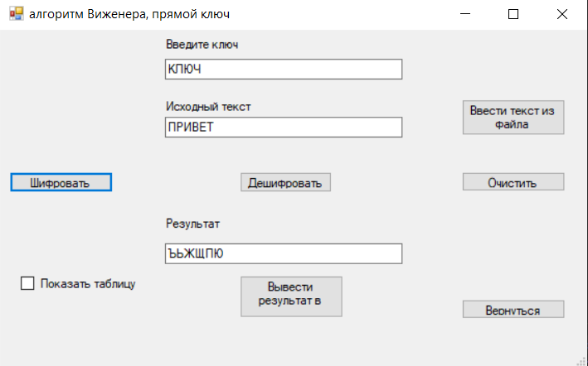
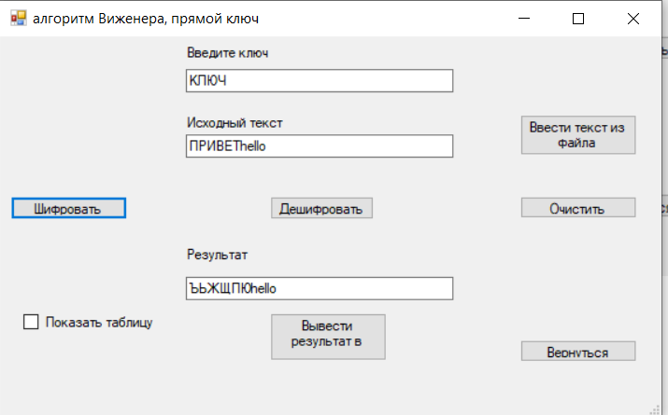

Дешифрование:
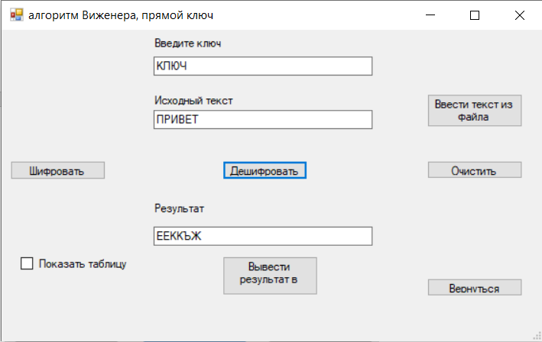

При невалидных символах:
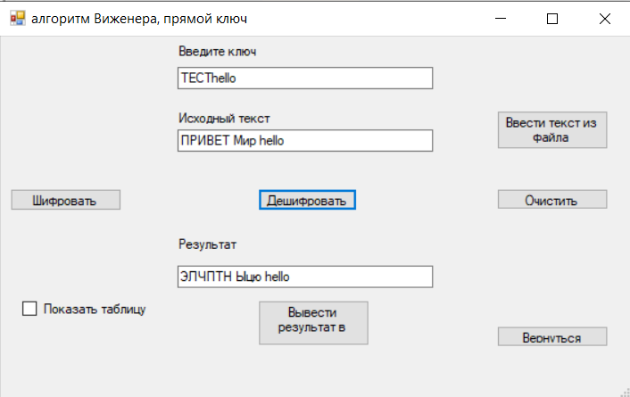

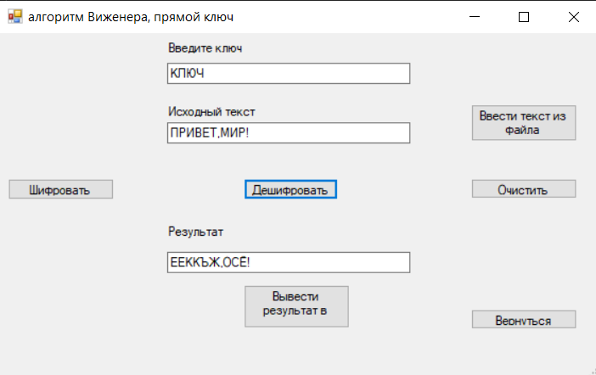

С буквой Ё:
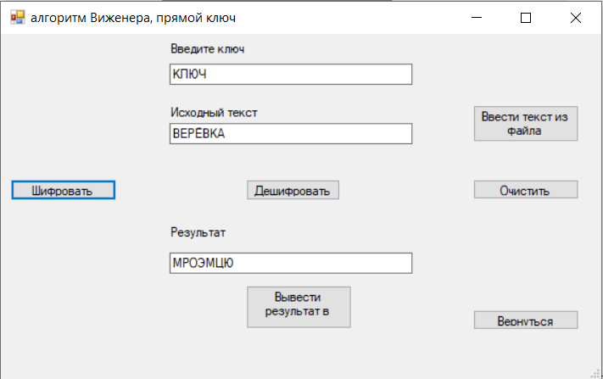

Шифр Плейфейра с 4мя шифрующими таблицами
Шифрование:

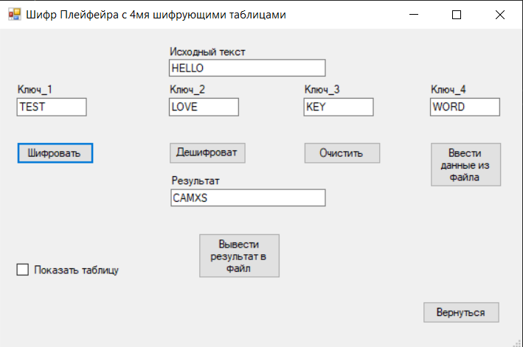

Нечетное кол-во букв:
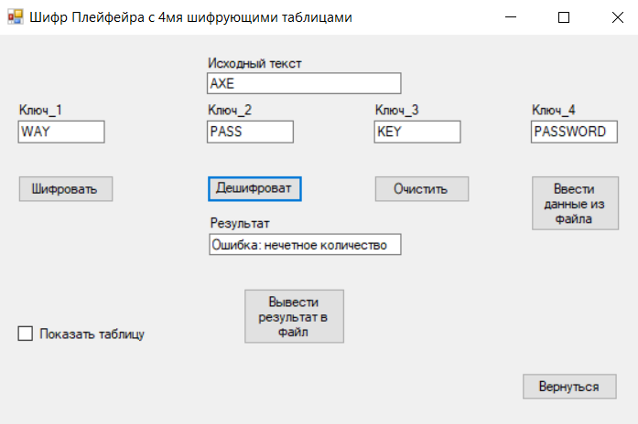
Две подряд одинаковые буквы:
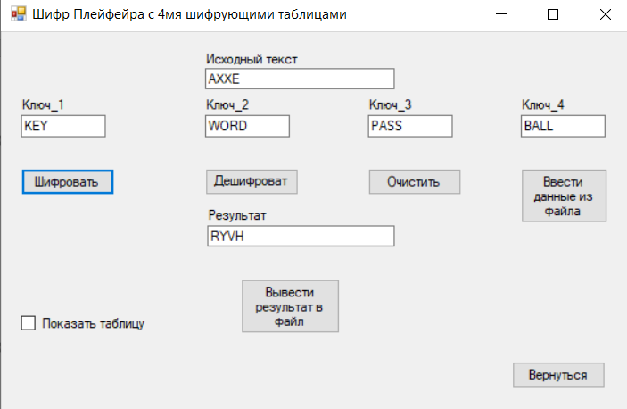

Несколько одинаковых букв подряд:
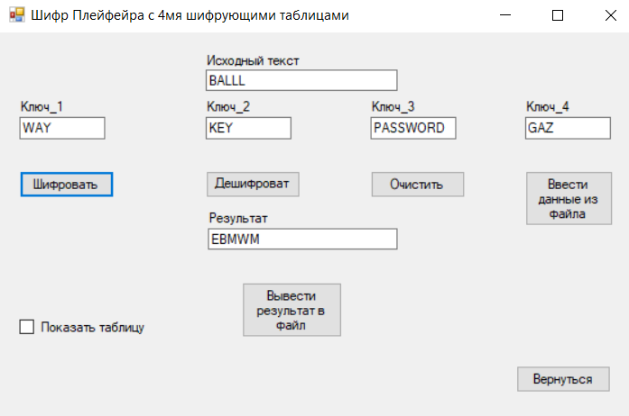

Дешифрование:
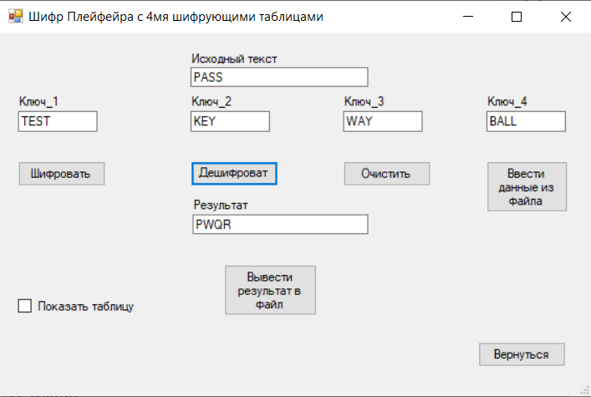
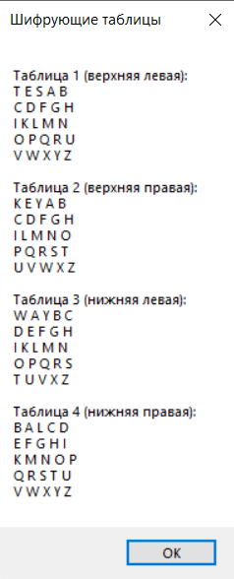
При невалидных символах:
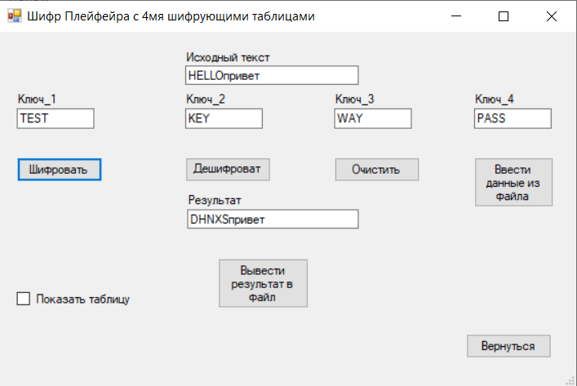

Проверка работы с файлом:
Метод «Алгоритм Виженера»

Ввод:
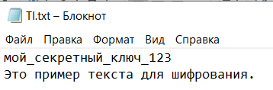
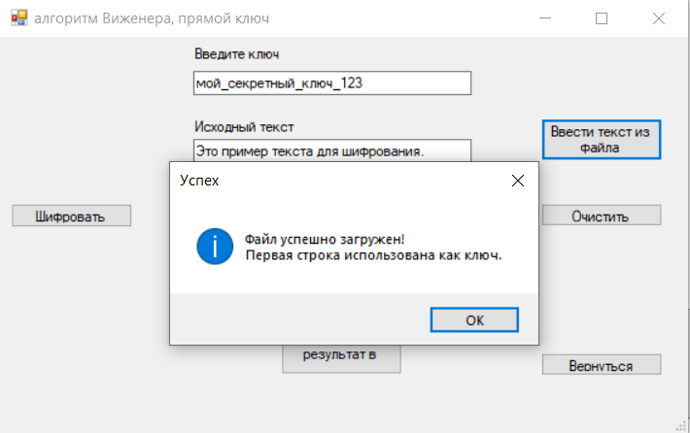

Вывод:

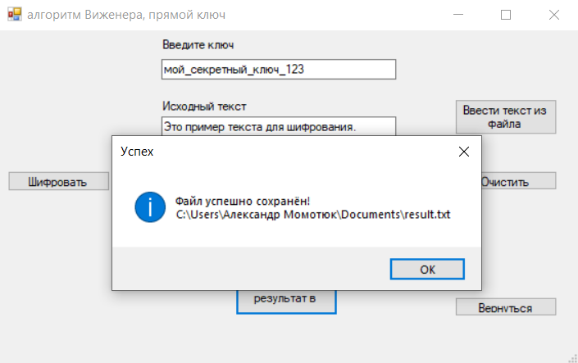
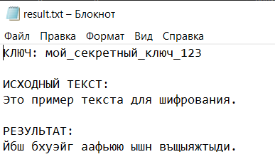

Шифр Плейфейра с 4мя шифрующими таблицами:
Ввод
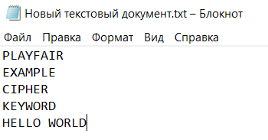
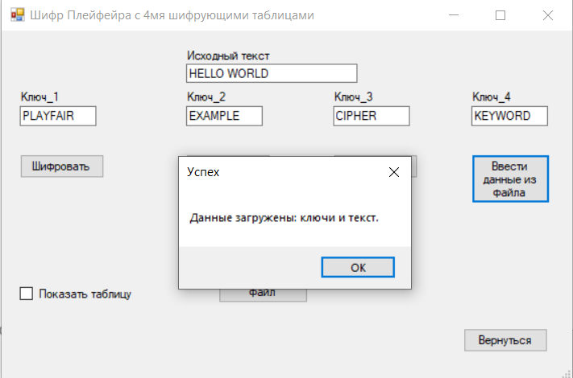

Вывод
